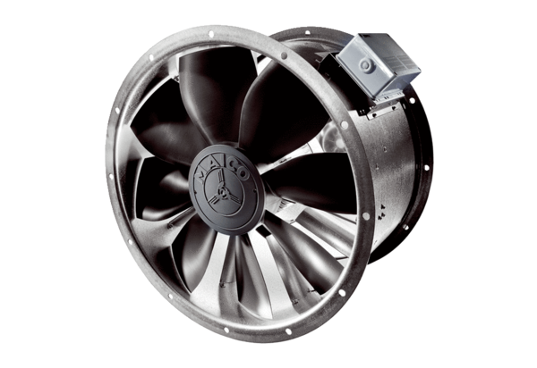Osiowy wentylator kanałowy DZL 35/42 BOpakowanie jednostkowe: 1 sztukaAsortyment: C
Numer artykułu: 0086.0096Producent: MAICO

